Отчет мероприятий,
направленных на пропаганду здорового образа жизни
за июнь 2019 года.

14 июня 2019 года в 18.00ч. на территории МБУ «Большебейсугский СДК», на летней досуговой площадке «Радуга», в рамках узкоспециализированных мероприятий, направленных на предупреждение и недопущение фактов употребления несовершеннолетними психотропных, сильнодействующих, ядовитых и токсических веществ по профилактике наркомании, алкоголизма и табакокурения было организовано и проведено мероприятие «Личность и алкоголь». Данное мероприятие прошло в виде профилактической беседы о последствиях употребления алкоголя и игры в футбол. Ответственной за организацию и проведение данного мероприятия была назначена методист по работе с молодёжью А.А.Харченко. Охват 20 человек.
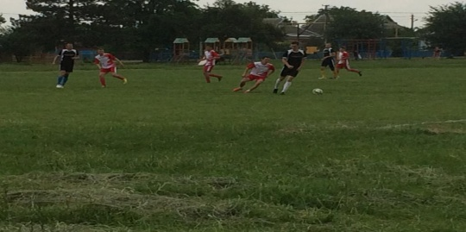

«Международный день борьбы с наркоманией и наркобизнесом»

26 июня 2019 года в 19.00 на территории Большебейсугского сельского поселения на футбольном поле методистом по работе с детьми и молодёжью, А.А.Харченко и инструктором по спорту Н.Б.Кувалдиным было организовано и проведено мероприятие в виде игры в футбол среди дворовых команд поселения. Охват 12 человек.
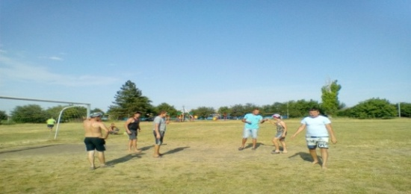

Также в МБОУ СОШ №5 в 09.00 на дневной школьной площадке «Олимпиец», среди учащихся школы было проведено спортивное мероприятие, которое называлось «Шахматный турнир», посвященное Международному дню борьбы с наркоманией и наркобизнесом. Мероприятие включало в себя спортивные игры и раздачу буклетов «Скажи наркотикам нет!». Присутствовало 15 человек.

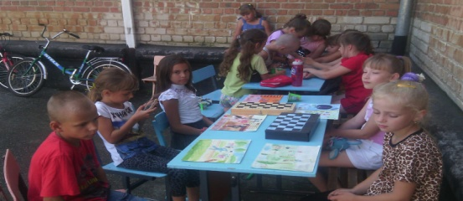

В МБУ «Большебейсугский СДК» в 17.00 была организована молодежная акция под названием «Мы-будущее страны» с проведением спортивных игр. Были розданы буклеты с «телефонами доверия». Присутствовало 32 человека.

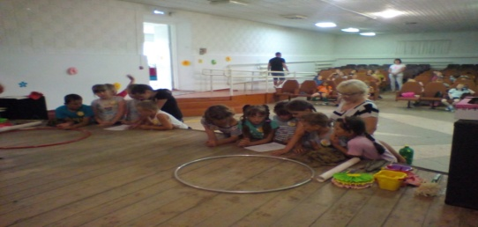

В течение июня 2019 года на территории Большебейсугского сельского поселения было организованно посещение семей, состоящих на различных видах профилактического учета. В ходе которых, проведены беседы, с целью профилактики наркомании и табакокурения, а также предупреждения и недопущения фактов употребления несовершеннолетними психотропных, сильнодействующих, ядовитых и токсических веществ, вручены листовки с телефонами доверия. Всего за отчетный месяц было проведено 4 профилактических мероприятия, с общим охватом 79 человек.

Секретарь антинаркотической комиссии
Большебейсугского сельского поселения А.А.Харченко

